**CAMPANHA ELEITORAL**

**2020**

**PROJETOS**

**e PROPOSTAS**

**DO CANDIDATO**

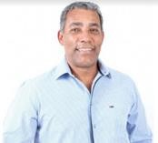

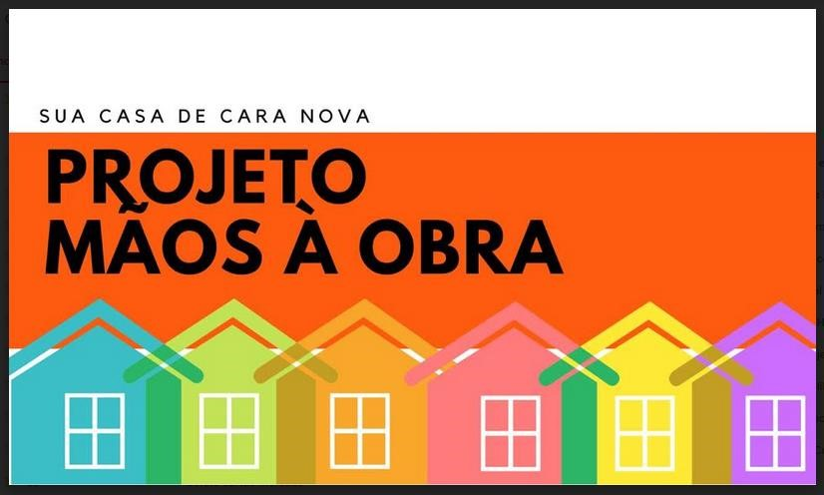

**Projeto Social:**

**“Mãos à Obra – Sua casa de cara**

**nova”**

A intenção do projeto é de recuperar as fachadas das casas em situações precárias, com um programa de reurbanização, elevando a autoestima da comunidade e garantindo maior qualidade de vida aos moradores da nossa cidade.

O projeto deve contar com várias parcerias públicas e privadas, inclusive quanto ao material a ser doado, elaboração dos projetos técnicos e mutirão da mão de obra.

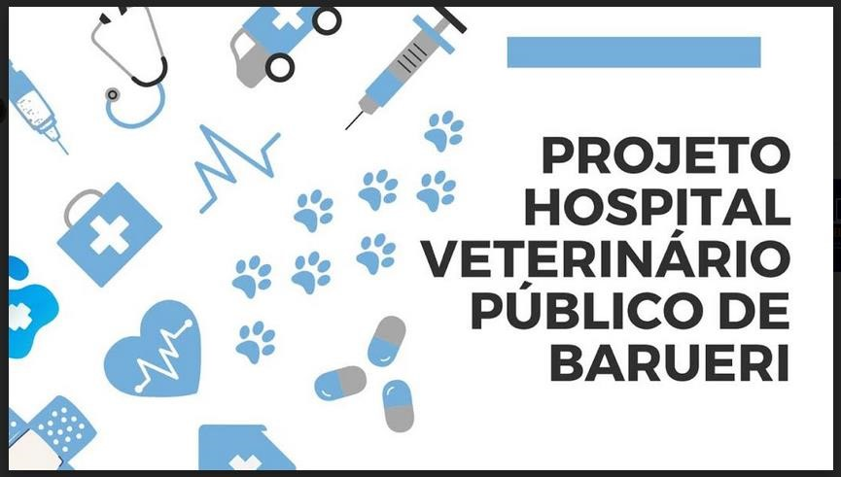

**Projeto:**

# Hospital Veterinário Público de Barueri

Hospitais públicos veterinários já são uma realidade em todo país, inclusive no Estado de SP. Várias cidades já dispõem desse atendimento público necessário, voltado para aqueles que não têm condições financeiras de arcar com a saúde do seu pet em estabelecimento particular. A proposta desse projeto é de que o hospital seja construído na Aldeia de Barueri, por ser uma região central, bem localizada e de fácil acesso a todos os bairros.

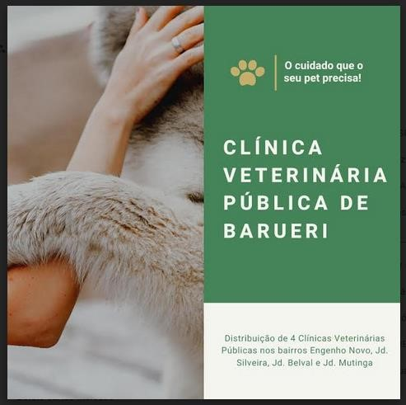

**Projeto:**

**Clínicas Veterinárias Públicas de Barueri**

Nossa proposta é de que sejam distribuídas 4 Clínicas Veterinárias Públicas, nos bairros Engenho Novo, Jardim Silveira, Jardim Belval e Jardim Mutinga, para que nossos munícipes possam cuidar da saúde de seus pets com dignidade e tranquilidade.

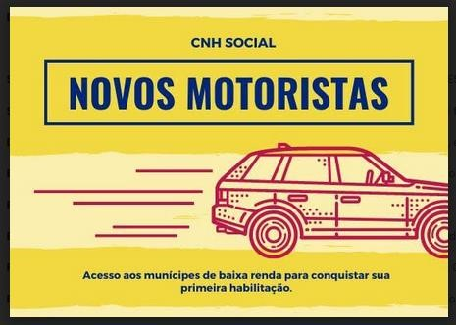

**Projeto:**

**“Novos Motoristas” – CNH Social**

A propostavisa facilitar o acesso aos munícipes de baixa renda para conquistarem a sua primeira habilitação, por meio da concessão da carteira de habilitação (CNH) na categoria “B”.

Para se inscrever, o candidato deverá atender aos seguintes requisitos:

* Residir em Barueri há pelo menos cinco anos;
* Ter renda familiar bruta de no máximo dois salários mínimos;
* Estar desempregado há mais de um ano, comprovado pela CTPS.

**É de fundamental importância o candidato:** saber ler e escrever; ter consciência de seus atos, podendo assim responder se necessário de forma penal; deve possuir RG, CPF e comprovante de endereço recente.

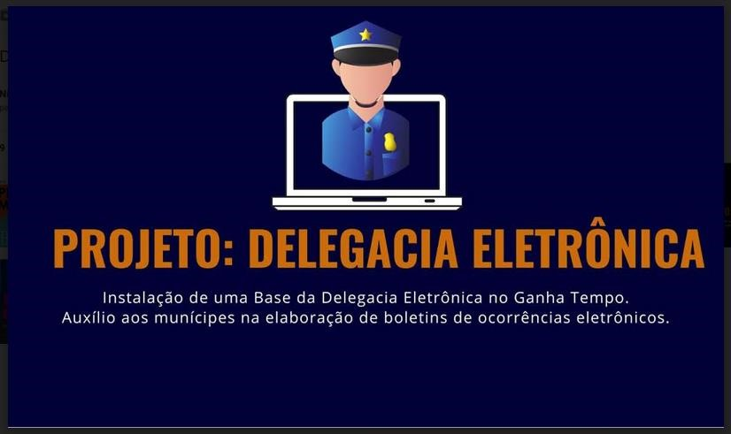

**Projeto:**

**Instalação de uma Base da Delegacia Eletrônica**

A proposta é de instalar uma Base da Delegacia Eletrônica no Ganha Tempo. O projeto visa auxiliar na elaboração de boletins de ocorrências.

Quando realizamos o Boletim de Ocorrência na Delegacia, contamos com o auxílio do Escrivão de Polícia, mas na modalidade virtual algumas pessoas podem encontrar dificuldades em relatar a ocorrência criminosa e, com uma base física da Delegacia Eletrônica, ficará muito mais fácil e acessível solucionar possíveis dúvidas e utilizar o serviço público com mais eficiência.

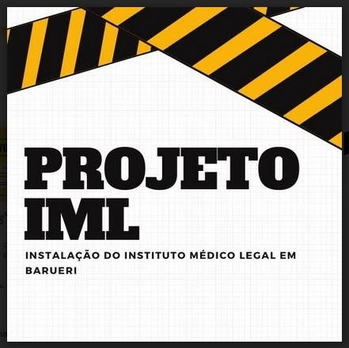

**Projeto:**

**IML – Instituto Médico Legal**

O objetivo do projeto é trazer um Instituto Médico Legal – IML para a nossa cidade. Alguns munícipes infelizmente já tiveram a triste experiência de ter um ente querido removido para o IML Central de SP ou da Cidade de Osasco por não termos esse serviço público instalado na nossa cidade, o que acaba resultando numa jornada angustiante de tempo e burocracia para os familiares, que ficam responsáveis pela liberação do corpo.

|  |
| --- |
| **Projeto:**  **“BARUERI SOLIDÁRIO”**  **Lacres e tampas importam”**    Pequenos gestos, grandes atitudes são capazes de contribuir para a vida de muitas pessoas.  O projeto “BARUERI SOLIDÁRIO” - Lacres e tampas importam - consiste na arrecadação de lacres de alumínio e de tampas plásticas que serão trocadas por cadeiras de rodas e camas hospitalares, através de parcerias com cooperativas e empresas comprometidas com a sustentabilidade. O grande incentivo poderá ser promovido pela própria Prefeitura de Barueri, organizando e distribuindo urnas apropriadas para a arrecadação de lacres e tampas em todos os comércios, hospitais, repartições públicas, escolas e pontos estratégicos da nossa cidade. |



O objetivo principal desse projeto é de possibilitar a inclusão social e a mobilidade de todas as pessoas portadoras de necessidades especiais, sejam elas permanentes ou temporárias, promovendo melhorias na sua qualidade de vida. Outro objetivo muito importante é sensibilizar e despertar a consciência coletiva em relação à reciclagem, sobre os benefícios que ela nos traz, pois, além de aquecer o coração com atitudes corretas, contribuímos diretamente para a preservação do nosso planeta.

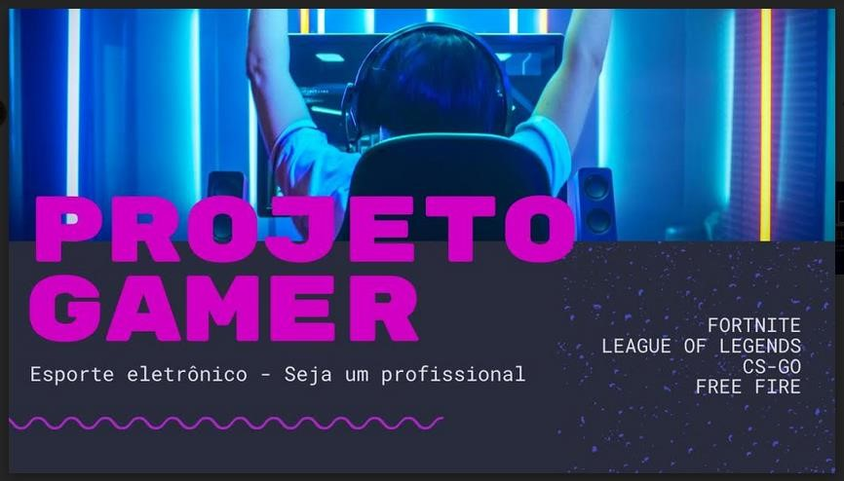

**Projeto Gamer: - “Oeste eSports”**

# Esporte eletrônico – seja um profissional

As mudanças tecnológicas ocorridas nas últimas 2 décadas criaram uma sociedade muito diferente do que se via em gerações anteriores.

O esporte eletrônico possui competições organizadas, com regras claras e determinadas, dentro de um cenário profissional de desenvolvimento. Já há o reconhecimento pelo Ministério do Trabalho e Emprego de jogadores de esportes eletrônicos como atletas, com a concessão de passaportes específicos para a disputa de competições no país.

O projeto engloba duas propostas, a primeira é de instalarmos uma escola de esporte eletrônico em Barueri, com cursos na área de eSports voltados para quem quer empreender no mercado, começar do zero, se profissionalizar ou se tornar um atleta melhor preparado.

E a segunda é de criar quatro equipes profissionais vinculadas ao Oeste Futebol Clube, para competir nos principais jogos League Of Legends, Fortnite, Free Fire e CS GO, assim como já existem no Santos, Flamengo e Corinthians.

É importante ressaltar que o Esporte Eletrônico vem se desenvolvendo de forma cada vez mais intensa e organizada no mundo. Atualmente, o Brasil já figura como a 3ª. maior audiência dos eSports, perdendo apenas para China e Estados Unidos, respectivamente.

**É possível, vamos colocar Barueri no ranking dos eSports!**

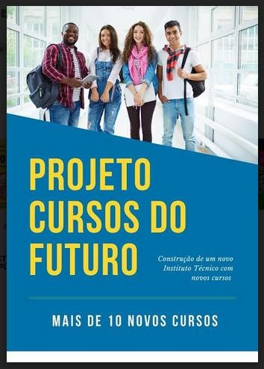

**Projeto:**

**“Seu futuro é agora”**

O projeto visa à construção de um novo instituto técnico, com novos cursos contemporâneos.

A proposta é de que esse instituto seja construído na Aldeia de Barueri, prestigiando todos os munícipes.

**Cursos contemporâneos:**

* Designer de Moda e Fashion Styling;
* Marketing e Comunicação de Moda;
* Designer Gráfico, de Produtos e Serviços;
* Marketing Digital – do planejamento à execução;
* Food Designer – Inovação, Serviço e Experiência – poderá atuar no mercado alimentício muito promissor com inovação e novas estratégias como empresário, tanto no serviço público, quanto no privado;
* Fotografia e linguagem digital;
* Técnico em educação financeira e de investimentos - poderá atuar no setor público ou privado, de organizações econômico-financeiras, instituições bancárias, Coaching Financeiro, Trading, dentre outros, gerenciando recursos financeiros, com análise e estratégia de ganhos;
* Técnico de Meio Ambiente – poderá atuar em indústrias, empresas do setor Privado ou público e institutos de pesquisa – serve de base para graduação superior em Engenharia Ambiental e Biologia do Meio Ambiente;
* Técnico em Biotecnologia – atuação nas atividades dos setores agrícola, pecuário, de alimentos ou cosméticos;
* Técnico em Mecatrônica – poderá atuar no ramo de robótica, laboratórios de controle de qualidade em montadoras de automóveis, indústrias farmacêuticas, empresas petroquímicas e de mineração;
* Curso Técnico Auxiliar de Veterinária.

São cursos técnicos já regulamentados e disponibilizados pelo MEC no Catálogo Nacional de Cursos Técnicos (CNCT), que faz divisão em 13 eixos tecnológicos.